## 类微博缺陷记录

目录

**1. 界面显示问题 1**

**2. 注册异常校验 1**

**3. 登录异常校验 3**

**4. 发微博 3**

**5. 转发微博 4**

**6. 个人主页 5**

**7．个人中心 5**

**8. 禁言/禁用 6**

**9. 自动撤销登录 6**

【附】

1. ~~XXXX~~ 的缺陷，为开发修改后测试通过，正常关闭的缺陷；
2. XXXX 的缺陷，为产品经理和项目经理决定不必修改的缺陷；
3. XXXX 的缺陷，为修改后，未达到理想预测结果的缺陷；

# **1. 界面显示问题**

1.1~~浏览器不在最大化状态，微博界面功能键不够整齐美观；~~

缺陷等级：建议

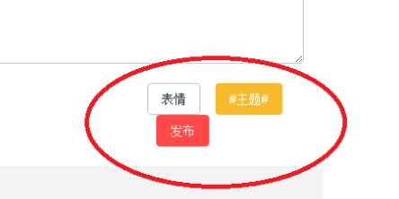

# 2.注册异常校验

2.1 邮箱号格式要求不明确；缺陷等级：轻微

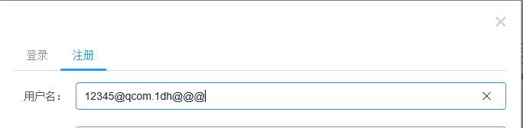

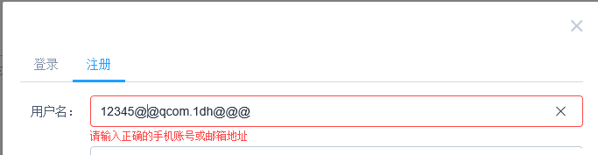

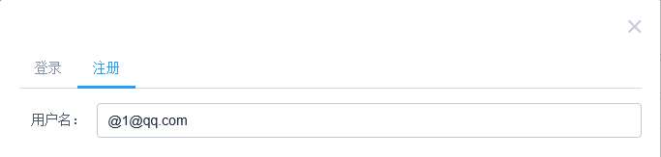

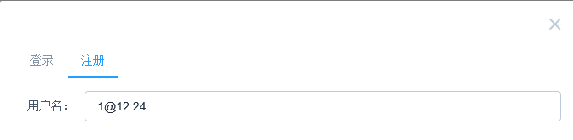

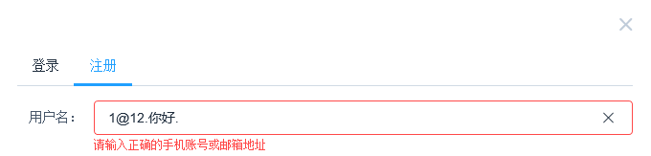

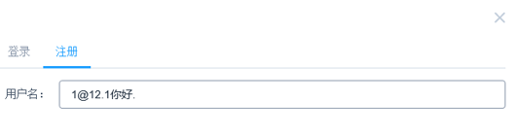

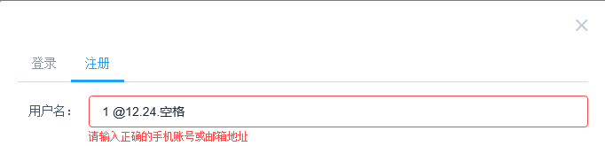

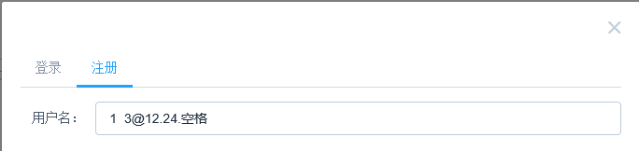

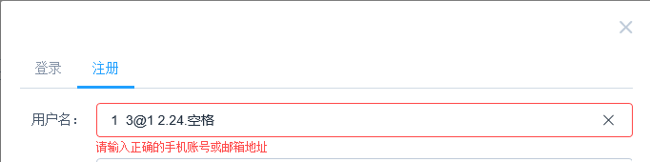

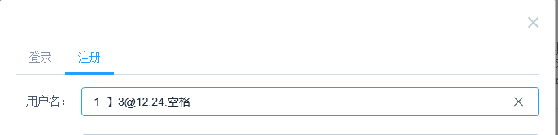

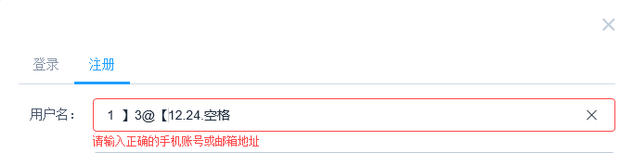

# **3. 登录异常校验**

3.1~~登录异常情况缺乏提示~~

用户名或密码输错，用户名和密码不匹配，用户名和密码均出错的登录异常情况下，登录不成功，但未给予任何提示信息。

缺陷等级：建议

# 4. 发微博

1. 话题中字母未区分大小写

缺陷等级：建议

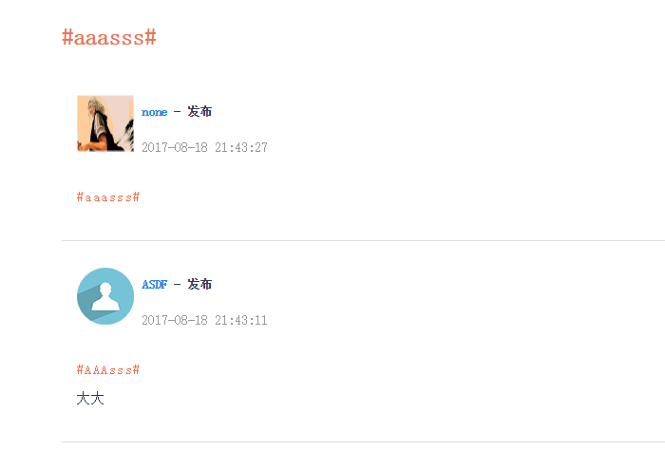

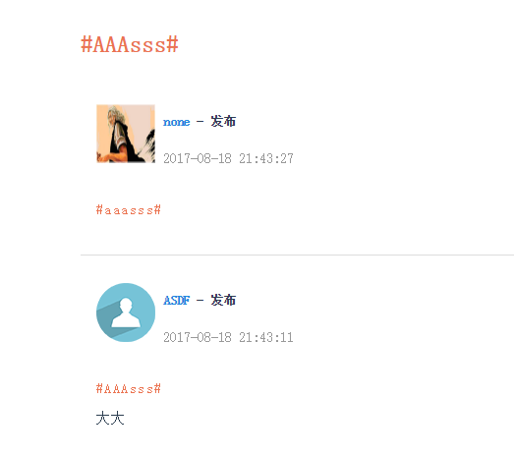

1. ~~微博输入##，点击【发送】，发送成功，为一条空微博~~；

缺陷等级：轻微

1. 微博话题含特殊字符%，微博发送不成功。

缺陷等级：轻微

1. ~~微博输入@+空格，点击【发送】，发送成功，为一条空微博；~~

缺陷等级：轻微

1. @不存在用户，点击【发送】，提示微博发送失败，@用户不存在，微博内容清空；

预期结果：提示发送失败，@用户不存在，但微博内容不清空。

缺陷等级：建议

# 5. **转发微博**

1. ~~转发微博时，原微博时间显示出错。~~

缺陷等级：轻微

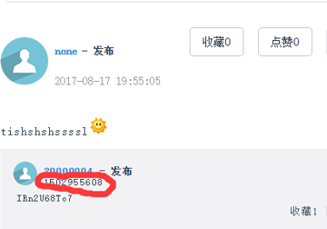

1. ~~转发中的@用户无效。~~

缺陷等级：中等

1. ~~转发非原创微博时，原始微博转发数未直接+1，用户没有收到转发提醒，手动刷新后可以~~。

缺陷等级：轻微

# 6. 个人主页

1. ~~我的消息列表中，用户昵称和头像未显示。~~

缺陷等级：轻微

1. ~~我的赞和我的收藏列表中，发博用户的昵称未显示。~~

缺陷等级：轻微

1. ~~原微博删除后，依然在我的赞和我的收藏列表当中。~~

缺陷等级：轻微

预期结果：显示原微博已删除。

问题分析：weiboAlive=0 未过滤，不该返回给前端。

1. ~~关注n个用户，我的关注列表中只显示n-1个用户；~~

缺陷等级：中等

# 7． 个人中心

1. ~~用户昵称清空后保存成功，接着其他用户昵称清空保存不成功。~~

预期结果：用户昵称清空后修改不成功。

缺陷等级：中等

# 8. 禁言/禁用

1. ~~用户被禁言后不能评论和发微博，但是可以转发微博；~~

预期结果：不能转发微博。

缺陷等级：中等

1. 用户在登录状态被禁用，对用户无影响

预期结果：被禁用后，用户被自动撤销登录，再次登录提醒：已被禁用。

缺陷等级：中等

# 9. 自动撤销登录

1. 用户登录状态下关闭浏览器，再次打开浏览器进入类微博，用户仍然为登录状态；

预期结果：再次打开，为游客访问界面。

缺陷等级：中等

【注】

8.2和9.1的缺陷目前还未修改达到预期结果。为此增加登录后2h自动登出的功能。这样，用户被禁后最多继续使用2小时，浏览器关闭后超过2小时再次打开，进入类微博游客浏览界面。

修改完毕后，缺陷等级改为轻微。